在Eclipse中, 窗口(window)——首选项(preferences)——服务器(Server)——运行时环境(Runtime Environments) ——添加(Add)，添加Tomcat服务器。

对应安装的Tomcat版本选择Apache Tomcat v6.0。

下一步通过“浏览(Brower)”按钮选择之前Tomcat的安装目录，指定后点击“完成”完成配置。

问题在于我的Eclipse为新版本eclipse-standard-kepler-SR2-win32-x86_64，显示如图，没有server选项。

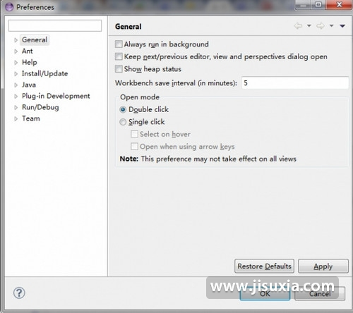

解决方法

找到Help->InstallNew Software->"Kepler" repository(http://download.eclipse.org/releases/kepler)->Web,XML, [Java](http://www.jisuxia.com/soft/java-1220.html) EE and OSGi Enterprise Development ->JST Server AdaptersExtensions(打勾选上该项)!!!

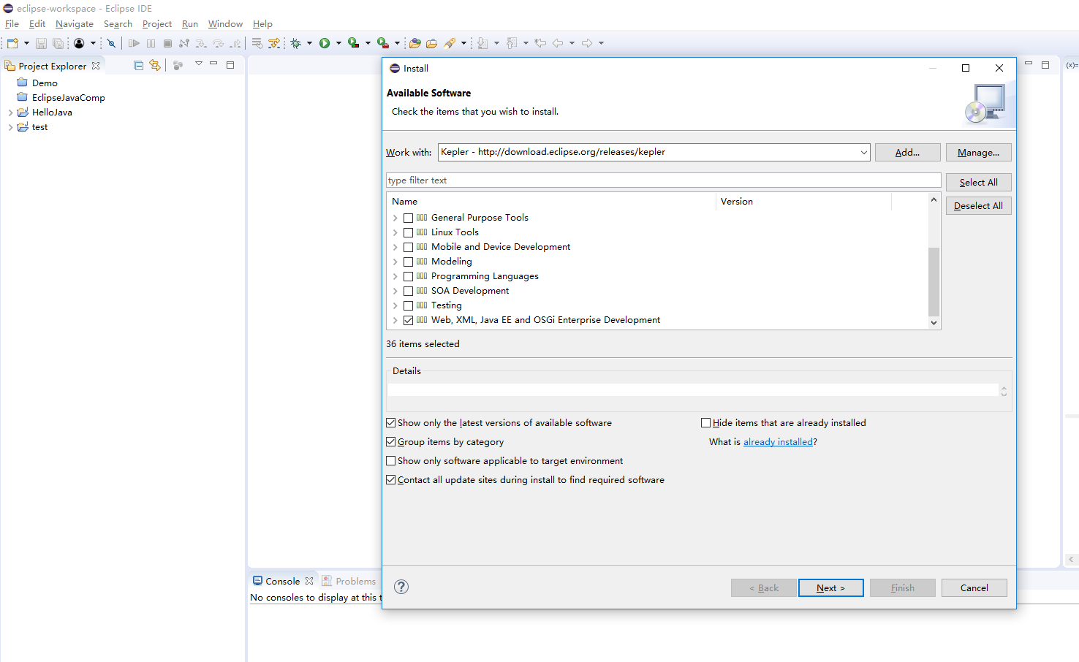

然后一路NEXT 完成安装

如图

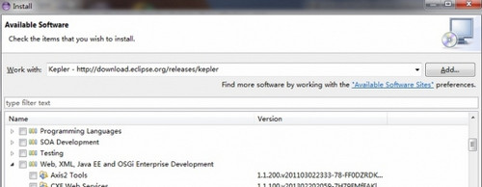

安装完成后，server选项就有了，如图

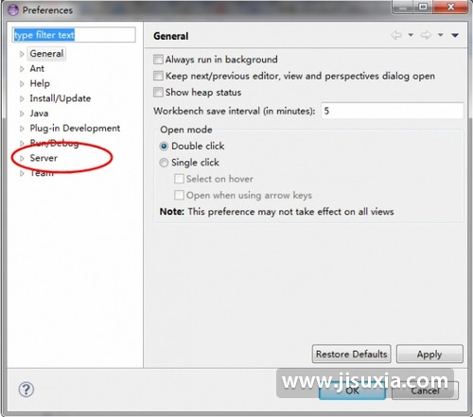

之后就可以正常的配置使用的Tomcat了!